安南國中100年度改善無障礙校園環境樓梯止滑工程施工期程位置圖
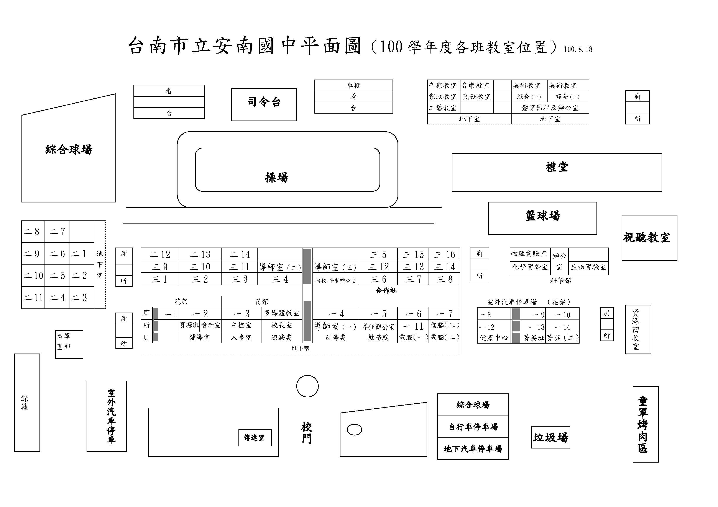
第一階段施工，工期9/19~9/26
第二階段施工，
工期9/27~10/6

